Polismyndigheten i Stockholms län Grannsamverkan i Farsta
Söderorts polismästardistrikt Månadsbrev april
Farsta närpolisområde

Hej, här kommer februari månads infoblad. Aktuell info i Farsta närpolisområde för perioden: april 2012
Totalt 13 inbrott och inbrotts försök (26st 2011)
Farsta 4 Gubbängen 0 Högdalen 2 Farsta Strand 2 Svedmyra 1 Örby 1
Larsboda 0 Hökarängen 1 Hagsätra 0
Runsätraäng 0 Tallkrogen 1
Sköndal 1 Bandhagen 0
Fagersjö 0 Rågsved 0
Hökarängen 3 Högdalen 0
Tallkrogen 1 Hagsätra 3
Gubbängen 3

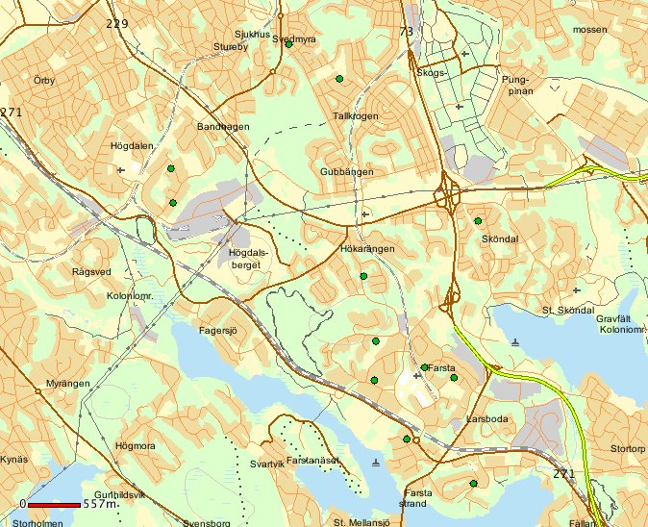

Hej allesammans!

Som ni ser av kartan har april varit en lugnare månad på inbrottsfronten än vad vi sett tidigare i år. Jämför man med april förra året är det en halvering av inbrott.

Vad beror det på? Det är svårt att säga och orsakerna är förmodligen flera. Inbrottstjuvar idag är väldigt mobila och en anledning kan helt enkelt vara att de är i annat polisdistrikt och gör inbrott, en annan kan vara att någon/några inbrottstjuvar som begår många inbrott sitter bakom lås och bom, en tredje orsak kan vara att ni och era grannar är mer uppmärksamma när ni ser människor som inte hör hemma i området och vet vad ni ska göra när det sker.

På torsdag, 3/5, är huvudkontaktombuden och kontaktombuden inbjudna till en årsträff hos närpolisen i Farsta. Vår förhoppning är att ni ska få ännu mer tips och råd om hur man skyddar sig mot inbrott och hur man ökar tryggheten i sitt bostadsområde. Vi har fått in nästan 60 anmälningar och det tycker vi är jätteroligt!

Har ni varit inne och tittat på vår Facebook sida? Gå in på www.facebook.com/farstapolisen

Den 26 maj är det Brå dag i Farsta centrum…tiden som gäller är………..

Den 14 juni kl 18.00 är det sista Grannsamverkansutbilding före sommaren, vi återkommer naturligtvis till hösten med nya tider. Vet ni någon som vill gå be dem anmäla sig till mig eller Peter.

Nu när våren är här och vi börjar vara ute mer i våra trädgårdar glöm inte att låsa in redskapen så att de inte blir verktyg för en eventuell inbrottstjuv. Stegar och annat som kan användas för att klättra på för att nå fönster på andra våningen bör om möjligt låsas fast. Många tjuvar är medvetna om att larm i vissa fall bara installeras på nedervåningen och väljer att bryta sig in på övervåningen istället.

Lås de lås som finns monterade i dörren när ni lämnar bostaden och ha även dörren låst när ni är hemma eller ute på tomten. Glöm inte att låsa eventuella vädringsfönster.

VIKTIGT! Tveka inte att ringa direkt till polisen då du fattar misstanke om pågående brott, vi behöver er hjälp.

Tips kan lämnas på telefonnummer 114 14 och vid pågående brott ring 112.

Har ni problem med klottring i ert område kan ni ringa 08-651 0000, det är Stockholms stads felanmälan dit man även kan ringa om trasiga gatlyktor, skrotbilar, brunnslock mm.

”Ring alltid 112 om ni bevittnar pågående brottslighet!”
”11414 när ni vill lämna tips eller göra en anmälan som inte är av akut karaktär.”

Och/eller vid lämplig tidpunkt, prata med ditt områdes kontaktperson för grannsamverkan som sen kan förmedla tips som ej är av akut karaktär till polisen.

Hälsningar

Britt-Marie Kornsäter
Inspektör/samverkansansvarig
Närpolisgruppen Farsta, tel 010-56 42133, 076-1452520
Mail britt-marie.kornsater@polisen.se

Peter Aasa
Inspektör/samverkansansvarig
Närpolisen Farsta, tel 010-56 42144, 0730-636574
Mail peter.aasa@polisen.se

Farsta 2012-05-02

